Бокий Владимир Павлович
13а группа, 4 курс, кафедра ТП
Ответы на вопросы из лекции 11
Вопрос 1.
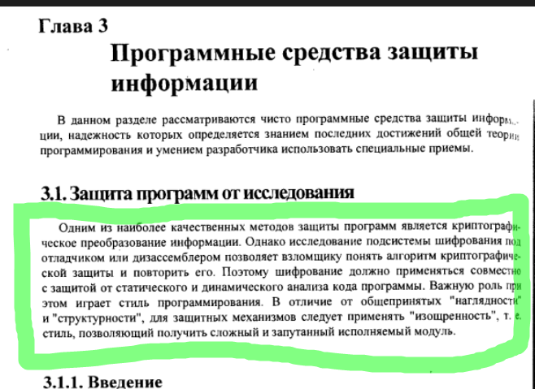
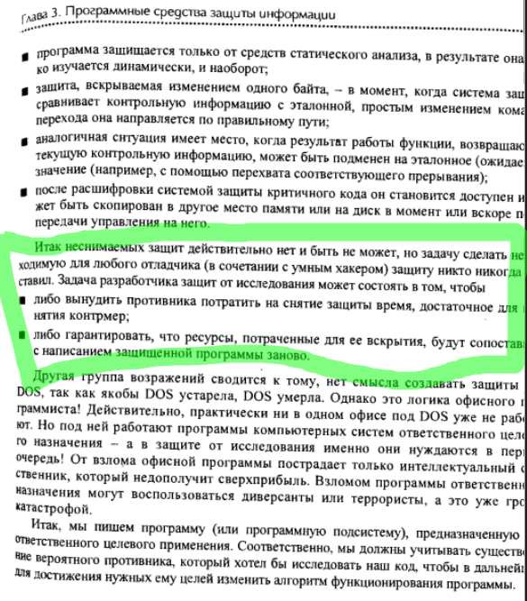
страницы 226-227
Вопрос 2.
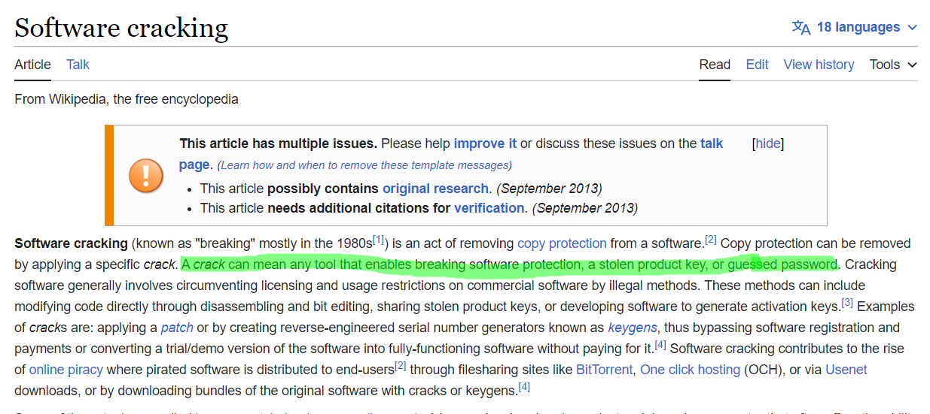

Вопрос 3.
Стр. 235-236
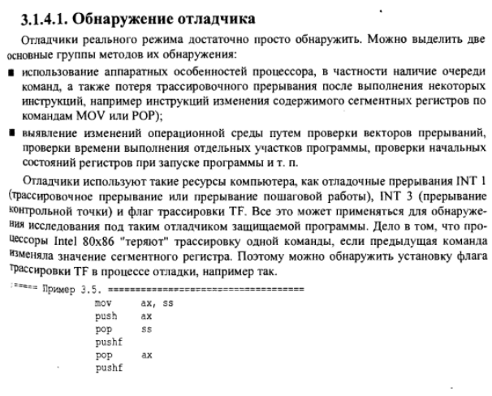
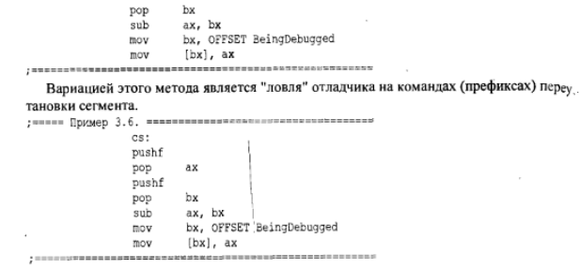
Пример 3.5
mov ax,ss
push ax
pop ss
pushf
pop ax
pushf
pop bx
sub ax,bx
mov ax, OFFSET BeingDebugged
mov [bx],ax
Пример 3.6
cs:
pushf
pop ax
pushf
pop bx
sub ax,bx
mov ax, OFFSET BeingDebugged
mov [bx],ax
Вопрос 4.
Вырезка сделана 19.11.2023 в 16:01
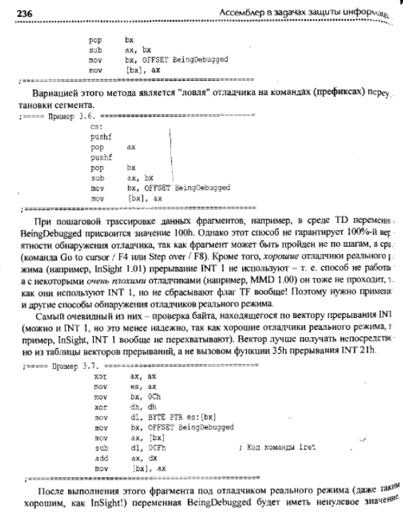
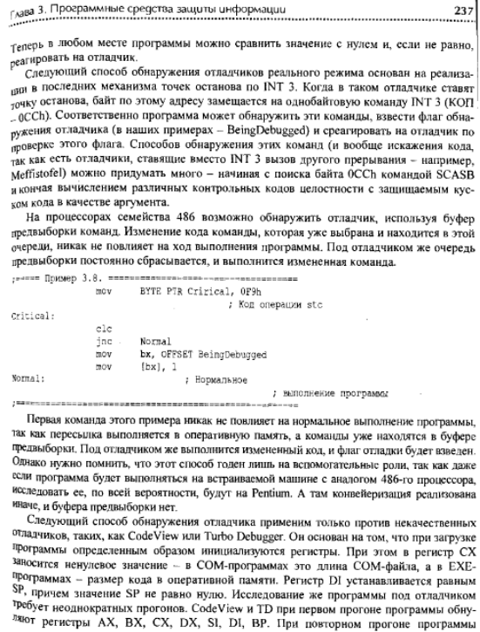
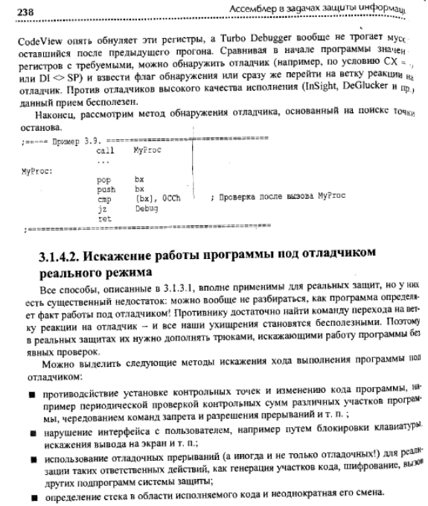
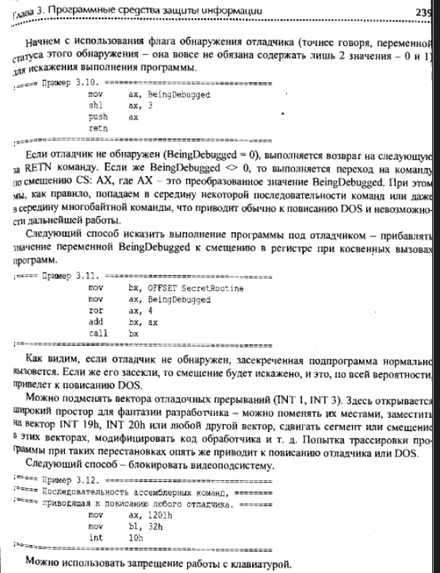
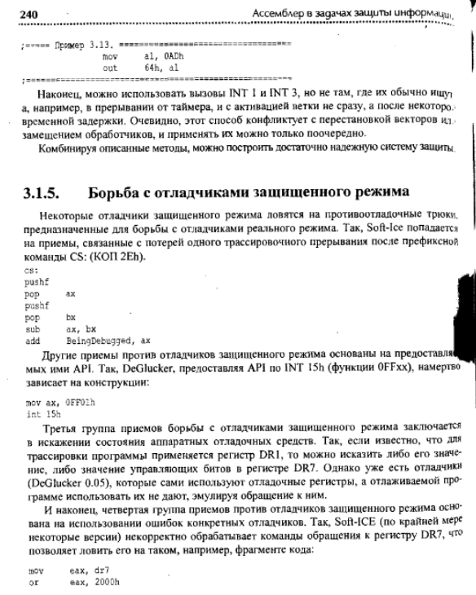
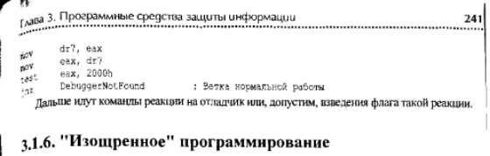
Вырезка сделана 19.11.2023 в 16:01

Вопрос 5.
Транслировал, линковал, получил модуль, запустил:
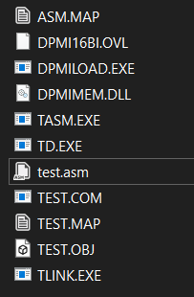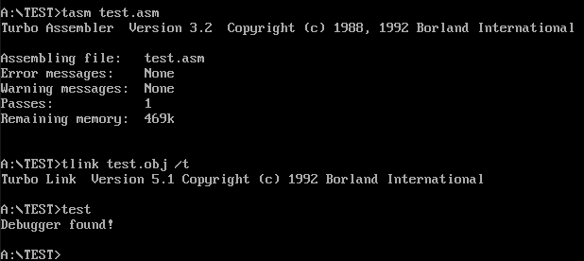
Исполнимый модуль пропал, значит, как минимум, из реестра файлов она его удаляет:
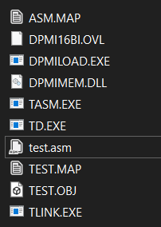
Судя по выводу (Debugger found!), программа нашла дебаггер, значит была также вызвана процедура DELETE_PROGRAM.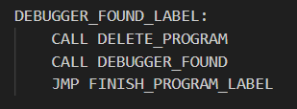

Она вызывает процедуры OPEN_FILE, CLEAR_FILE, CLOSE_FILE, DELETE_FILE.
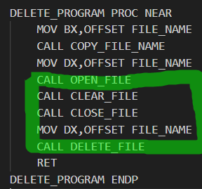
Процедура CLEAR_FILE заполняет файл нулями, значит происходит еще и ИЗНИЧТОЖЕНИЕ
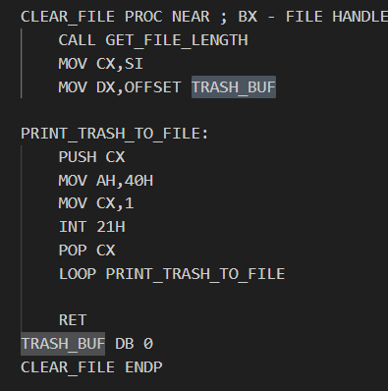

Процедура DELETE_FILE удаляет файл из реестра файлов.
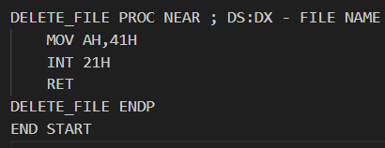
Т.е. программа УДАЛЯЕТ и ИЗНИЧТОЖАЕТ, но не УБИВАЕТ себя.
При выполнении с помощью отладчика осуществляются следующие шаги:
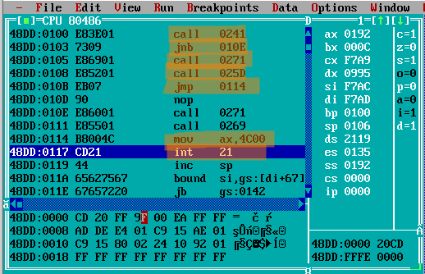

Вопрос 6.
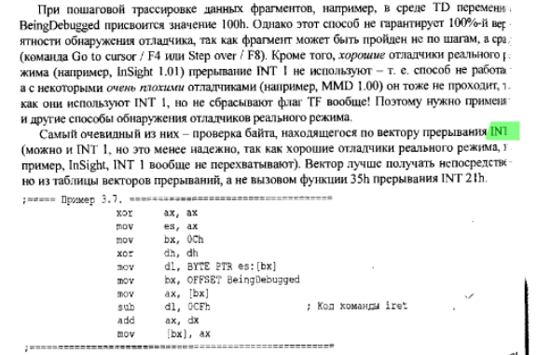
Пример 3.7, а вот номер прерывания спрятался. Из контекста понятно, что это не прерывание INT 1, а в разделе 3.1.4.1 идет речь только о двух прерываниях: INT 1, INT 3. Значит, это прерывание с номером 3.

Вопрос 7.
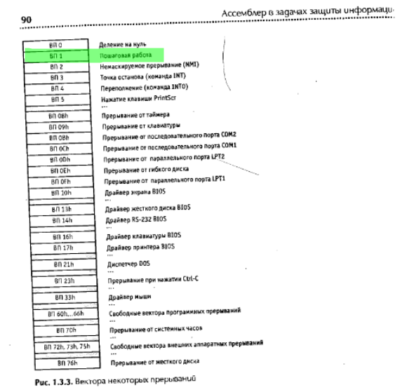
«Пошаговая работа»

Вопрос 8.
Обманул. Это событие называется «Точка останова (команда INT)»

